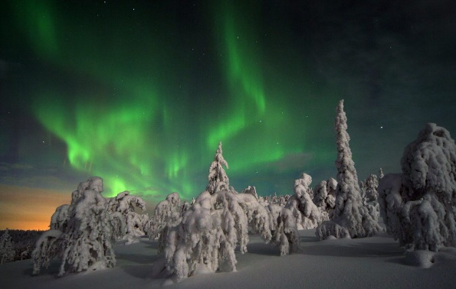

NORD-SKANDINAVIEN IM WINTER ERLEBEN

Ein Beitrag von: nordic holidays GmbH

**Entdecken Sie die faszinierenden Polarlichter und die verschneite Winterlandschaft in Norwegen, Schweden und Finnland.**

Skandinavien begeistert immer wieder mit seiner faszinierenden Kulisse, die geprägt ist von tiefblauen Fjorden, unberührten Wäldern und zerklüfteten Bergregionen. Urlauber die die Abgeschiedenheit, Ruhe und wunderschöne Natur erleben wollen, sind im Norden Europas genau richtig. Aber auch Sportbegeisterte und Aktivreisende kommen insbesondere im Winter bei ausgedehnten Skitouren, geführten Schneeschuhtouren oder bei einer spannenden Motorschlittentour auf ihre Kosten. Besonders beliebt bei Skandinavien-Urlaubern sind die Mietwagen-/ Selbstfahrer-Reisen durch die teilweise kaum bewohnten Regionen Nord-Skandinaviens. Somit haben Reisende die Chance das Reiseziel individuell kennenzulernen und ihr Tagesprogramm nach ihren persönlichen Wünschen zu gestalten – und das ohne den Trubel des Sommers.

|  |  |
| --- | --- |
|  |  |

Auch für geführte Busrundreisen bietet sich der Norden Schwedens, Norwegens und Finnlands an. Die faszinierenden Seiten der skandinavischen Länder lassen sich hierbei vor allem im Winter entdecken, denn in dieser Zeit können sich Reisende auf die berühmten Eishotels, Hundeschlittentouren oder Fahrten mit dem Eisbrecher und anschließendem Baden im Eismeer freuen. Ein besonderer Höhepunkt der Winterreisen sind die tanzenden Nordlichter am Polarhimmel. Mit etwas Glück kann man das spektakuläre Naturschauspiel sogar direkt von der eigenen Unterkunft aus beobachten.

Diese und weitere Highlights sollten Sie nicht verpassen, wenn es in den eisigen Norden Europas geht. Buchen Sie jetzt Ihren Winterurlaub beim Skandinavien-Experten nordic holidays – wir beraten Sie gerne!

nordic holidays GmbH

Theodorstraße 41a

22761 Hamburg

Tel. 040-286687130

E-Mail: infoservice@nordic-holidays.de

Website: [www.nordic-holidays.de](http://www.nordic-holidays.de)

aus: ZEIT ONLINE - Urlaubskompass - https://angebote.zeit.de/urlaubskompass/nord-skandinavien-im-winter-erleben/